VIỆN KHOA HỌC ĐỊA CHẤT VÀ KHOÁNG SẢN
PHÒNG ĐỊA CHẤT KINH TẾ VÀ ĐỊA TIN HỌC

BÁO CÁO KẾT QUẢ THỰC HIỆN NHIỆM VỤ THƯỜNG XUYÊN
BẢN TIN THÁNG 6/2022

Nhiệm vụ: Xây dựng Bản tin kinh tế trên trang thông tin của Viện.
Tháng 06 – 2023, nội dung: “Diễn biến của thị trường quặng Đồng trên thế giới trong 6 tháng đầu năm 2023”.

6/2023

I. THỊ TRƯỜNG ĐỒNG ĐẦU NĂM 2023.
Giá đồng LME 3M đã giảm từ 9.086 USD/tấn vào ngày 14 tháng 4 do nhu cầu của Trung Quốc yếu hơn dự kiến trong mùa cao điểm của hoạt động xây dựng và mức tiêu thụ yếu ở Mỹ và châu Âu khi lãi suất tăng ảnh hưởng đến tăng trưởng kinh tế. Giá đồng giảm xuống còn 8.488 USD/tấn vào ngày 27 tháng 4, chịu sức ép bởi sự hỗn loạn của khu vực tài chính và kỳ vọng Cục Dự trữ Liên bang Hoa Kỳ tiếp tục tăng lãi suất 25 điểm cơ bản trong tháng Năm. Tại Trung Quốc, chỉ số giá tiêu dùng tăng chậm nhất kể từ đầu năm 2021 đã làm tăng thêm mối lo ngại về khả năng phục hồi kinh tế của nước này, đẩy giá đồng LME 3M xuống mức thấp nhất trong nhiều tháng là 8.275 USD/tấn vào ngày 12/5.
- Giá đồng kỳ hạn ba tháng (LME 3M) của Sàn giao dịch kim loại Luân Đôn giảm xuống còn 8.275 USD/tấn vào ngày 12 tháng 5 từ mức 9.086 USD/tấn vào ngày 14 tháng 4. Điều này là do nhu cầu đồng toàn cầu yếu và tâm lý thị trường giảm trong bối cảnh lãi suất của Mỹ tiếp tục tăng vào tháng 5 và chỉ số giá tiêu dùng ở Trung Quốc chậm nhất kể từ đầu năm 2021.
- Tại Trung Quốc, lĩnh vực bất động sản tiếp tục khan hiếm lao động và nhu cầu yếu cũng đến từ việc đầu tư cơ sở hạ tầng chậm lại trong tháng Tư. Tuy nhiên, tiếp tục có sự tăng trưởng mạnh về công suất điện gió và điện mặt trời, cũng như sản lượng mạnh mẽ của các thiết bị điều hòa không khí và xe điện.
II. BIẾN ĐỘNG GIÁ ĐỒNG TRONG 6 THÁNG ĐẦU NĂM 2023
Biến động Giá Đồng Thế Giới trong 6 tháng gần đây: +4,31 %
Giá đạt đỉnh vào 22/01/2023: 9,433.58 USD / tấn
Giá chạm đáy vào 24/05/2023: 7,860.58 USD / tấn

Đồ thị biến động giá Đồng trong 6 tháng đầu năm 2023
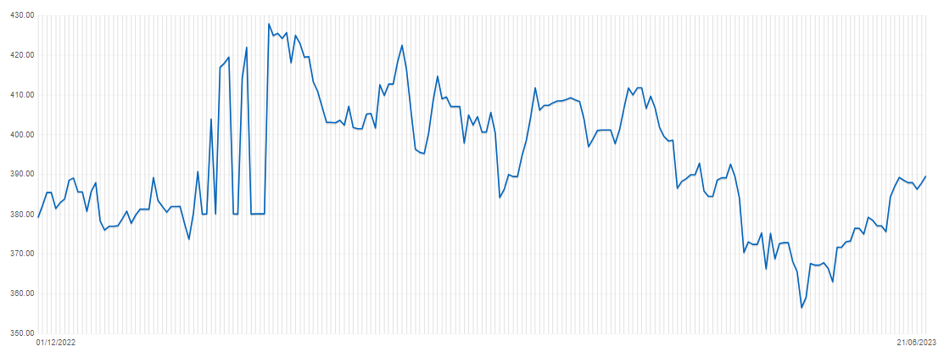
Nguồn: https://www.thitruonghanghoa.com
Bảng giá Đồng bình quân trong 6 tháng đầu năm 2023
Thời gian  Theo tháng | Giá hàng hóa  Tính theo USD / tấn | Giá tăng giảm  % so với tháng trước
06/2023 | 8,590.31 | -0,08 %
05/2023 | 8,596.93 | -4,82 %
04/2023 | 9,011.39 | -0,03 %
03/2023 | 9,014.26 | -3,07 %
02/2023 | 9,290.72 | +9,36 %
01/2023 | 8,421.00 | +2,38 %
12/2022 | 8,220.38 | -
Nhu cầu đồng toàn cầu có xu hướng cao hơn trong vài tháng tới. Trong khi đó, sự kỳ vọng đồng đô la Mỹ giảm đi do bị ảnh hưởng bởi suy thoái kinh tế Mỹ và khả năng Mỹ tạm dừng tăng lãi suất, sẽ hỗ trợ giá đồng trong nửa cuối năm. Các chuyên gia đã hạ dự báo mức tăng trưởng tiêu thụ đồng của Hoa Kỳ so với cùng kỳ năm 2023 xuống 0,6% từ 1,8%, do tỷ lệ thế chấp cao hơn đã làm giảm doanh số bán bất động sản và niềm tin yếu vào lĩnh vực bất động sản tiếp tục làm giảm hoạt động đầu tư và xây dựng.
Dự báo giá đồng trung bình của LME 3M trong tháng 6 xuống 8.614 USD/tấn sau đợt điều chỉnh giá gần đây, mặc dù dọ đã nâng dự báo tháng 9 lên 8.743 USD/tấn. Dự báo giá đồng LME 3M cho cả năm 2023 đã bị hạ xuống 8.785 USD/tấn từ 8.830 USD/tấn, với mức giá cho năm 2024–27 không đổi.

TÀI LIỆU THAM KHẢO
- https://www.thitruonghanghoa.com/
- https://www.lme.com/
- https://vinanet.vn/kimloai/
- https://www.spglobal.com/marketintelligence

